Se ha hecho una encuesta de cultura científica a una muestra de 13 alumnos de 4º de ESO, obteniéndose los resultados que figuran en la tabla:
Alumno | PREGUNTAS |  |  |  |  |  |  |  |  |  |  |  | Aciertos | Fallos
 | 1 | 2 | 3 | 4 | 5 | 6 | 7 | 8 | 9 | 10 | 11 | 12
Aa |  |  |  |  |  |  |  |  |  |  |  | X
Ba | X | X | X | X | X |  |  | X |  | X | X
C |  |  |  |  | X |  |  | X |  |  |  | X
D |  | X | X | X | X |  |  | X | X | X
E |  |  | X |  |  | X | X |  |  | X |  | X
Fa |  | X |  | X | X |  |  |  | X
G |  |  |  |  |  |  |  | X |  | X | X
H |  | X | X | X |  |  |  |  | X | X
Ia |  | X |  | X | X | X |  | X |  | X |  | X
J |  |  |  | X |  |  |  |  | X |  |  | X
Ka | X | X | X | X | X |  |  | X | X | X
L |  | X | X |  |  |  |  | X
Ma |  |  |  |  | X |  |  |  |  |  |  | X

Las preguntas son del: https://www.muyinteresante.es/ciencia/test/coctel-de-ciencias
A partir de los datos de la tabla hay que sacar conclusiones:
- Datos estadísticos: media, moda, mediana de aciertos y fallos. Tenéis un recordatorio en esta foto:
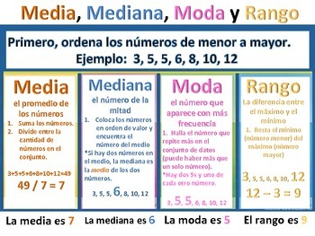
- Conclusiones: todas las que podáis extraer. Qué nivel de cultura tiene la muestra, qué preguntas se fallan/aciertan más, qué ciencias son más y menos conocidas, si han tenido mejor desempeño chicos o chicas (las chicas son las que tienen dos letras en la tabla, como Aa) … lo que se os ocurra.

